Отчёт о проведении мероприятия
«Посвящение в первоклассники»

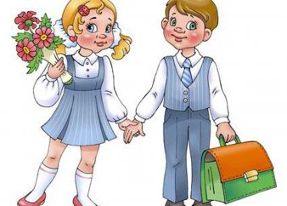

28 октября 2018 года в МБОУ « Найдёновская школа» состоялся традиционный праздник «Посвящение в первоклассники». Уже целых два месяца ребята проучились в школе. Совсем недавно их называли малышами, дошколятами, а теперь о них говорят: «Это ученики!».
Праздник для школьника – это игра. В игре учащиеся совершают новые открытия, переживают минуты вдохновения, именно во время подготовки и проведения школьного праздника развивается воображение, фантазия, способности ученика, а, следовательно, создается почва для формирования инициативной, пытливой личности. Эффективнее всего происходит развитие познавательной деятельности.
Свое «посвящение» первоклассники начали вместе со специально приглашенными в школу сказочными героями из 5 класса - Незнайкой, Кнопкой и бабой Ягой. Всё мероприятие вели ведущие из 5 класса – Курка Алина и Лап Владислава. Ведущие активно проводили игры с детьми и загадывали загадки. Ребятам было предложено рассказать и показать сказочным героям, что такое школа. Учащиеся 1 класса рассказали много интересных стихотворений, спели частушки, исполнили весёлые песни с танцами, а также с Бабой Ягой станцевали физкультминутку «Эй лежебоки..». А также первоклассники с охотой участвовали в конкурсах. В ходе всего праздника царила атмосфера дружбы. Ребята в игровой и доступной для них форме узнали много нового и интересного, получили массу положительных эмоций. В конце праздника сказочные герои поздравили первоклассников и вручили дипломы «Первоклассник». Теперь наши первоклассники с гордостью могут носить звание «Ученик»!
Классный руководитель 1 класса Кадырова А.Л. выражает огромную благодарность родителям первого класса за оказанную помощь в проведении мероприятия!

